ACCESSIM
Vers une amélioration de la simulation existante
Sébastien Rey Coyrehourcq

Master 2 Carthagéo option numérique,
Stage dans l’UMR Géographie-Cité,
Paris 5 ème arrondissement

Fait le 27/02/2009

A. Introduction 4
1 ) Présentation d’Accessim, modèle pédagogique et scientifique 4
2 ) Le contexte de réalisation 4
3) Présentation de la plateforme NetLogo 5
B. Analyse de l’existant 6
1) Le réseau 6
2) Les individus 6
a) Apparition dans le modèle 6
b) Le cas de l’individu explorateur 7
c) Le cas de l’individu suiveur : 7
d) Schéma bilan de la logique individu : 7
3) Agent Quartier 9
a) Apparition dans le modèle 9
b) Enregistrement des connaissances 10
c). Affichage du taux de bonheur 10
4) Les agents services 10
a) Emplacement des services dans le modèle 10
b). Gestion des stocks 11
B. Cahier des charges et planning prévisionnel 11
1) Objectifs du stage 11
2) Nouveau cahier des charges fonctionnel 12
a) Le modèle en général 12
b) Les individus 12
c) Les quartiers 13
f) Les services 13
g) Le réseau 13
3) Planning de répartition des taches 13
C. La réalisation du nouveau modèle 15
1) De nouvelles hypothèses pour une nouvelle architecture logicielle, quelle démarche de réflexion adoptée ? 15
a) Un cycle de vie logiciel alternant phase de réalisation et phase de conception. 15
b) Une architecture logicielle à base de compromis 16
c) Le risque d’une implémentation introduisant du déterminisme 16
2) Des agents intégrant un contrôle et des comportements 17
a) Définition 17
b) Les avantages d’un tel découpage 18
3) La modification des agents individus 18
a) Un mécanisme de contrôle découpé en différents états 18
b) La gestion de l’expérience individu, création d’une « connaissance » 19
c) Description rapide des autres comportements individus 22
d) Schéma bilan de l’enchainement des comportements individu 24
4) La modification des agents quartiers 26
a) La gestion de la connaissance chemin 26
b) Un agent dédié au stockage de la connaissance des chemins 28
c) Implémentation de la gestion des connaissances dans le quartier 30
d) La réutilisation des « connaissances chemin » pour l’initialisation des individus 32
e) Affichage des connaissances agrégés au décideur 33
f) Schéma bilan pour la création de connaissance 34
5) La modification des agents services 36
a) La gestion des files d’attentes dans le modèle 36
b) La réponse au besoin des individus 37
c) La gestion des stocks 37
6) Le réseau 38
a) Introduction 38
b) La valuation des arcs 38
c) Une gestion de la congestion imparfaite 38
C. Difficultés rencontrées, perspectives 39
D. Remerciements 40

A. Introduction

1 ) Présentation d’Accessim, modèle pédagogique et scientifique
Accessim est une simulation à base d’agent qui est censé représenter de manière pédagogique et interactive les déplacements et accessibilités dans une ville. Cette simulation est programmée sur la plateforme gratuite NetLogo qui permet de réaliser des simulations sans être nécessairement un développeur confirmé.
Cette simulation est composée de plusieurs agents qui sont : des individus, des quartiers, des services et le réseau.
Les agents individus sont régis par des règles de comportements qui leur permettent de se déplacer sur le réseau, de rentrer et de consommer dans les services.
Les agents services sont placés sur le réseau et offre des services aux individus. Ces services gèrent un stock et peuvent fermer lorsqu’il arrive à échéance.
Pour le « décideur en herbe » il est possible de visualiser un certain nombre d’informations qui va influencer le placement des services : l’accessibilité par quartier, le taux de satisfaction des individus, la distance moyenne pour atteindre un service, les ventes totales, etc.
L’objectif du modèle étant d’être interactif l’utilisateur peut rajouter ou enlever des services afin de voir de manière dynamique les accessibilités qui évoluent dans les quartiers et dans la ville. Un certain nombre de paramètres peut également être modifié via le tableau de bord de la modélisation : choix de la densité de population, quantité de services à implanter, vitesse des individus, etc.

2 ) Le contexte de réalisation
Le modèle a été développé dans un contexte pluridisciplinaire à l’UMR géographie Cité par Florent Le Nechet, Mathieu Delage, Thomas Louail et Helene Mathian. Ce projet venant se greffer sur les autres activités de recherche des contributeurs, le temps de développement alloué au projet s’est limité à quelques journées.
Ce modèle a été réalisé en vue d’une présentation à la fête de la science de 2008, mais il fut également présenté au festival de géographie à Saint Dié les Vosges où il a eu l’honneur d’avoir le deuxième prix et une publication dans la revue en ligne Mappemonde.

3) Présentation de la plateforme NetLogo
NetLogo est un langage orienté agent programmé en java. L’intérêt du langage se trouve dans les primitives de haut niveau qui sont mises à disposition de l’utilisateur pour manipuler les agents et qui permettent de réaliser en des temps de développement très courts des modèles assez complexes. Ce qui explique le choix de NetLogo comme support pour réaliser Accessim.
Un programmeur trouvera vite les limites du langage dès lors qu’il faudra mettre en place une architecture logicielle un peu complexe.
Il faut également préciser que NetLogo n’est pas un langage objet et ne permet pas d’avoir des agents totalement autonomes, ici l’observateur dirige le modèle comme un marionnettiste dirige ses marionnettes.

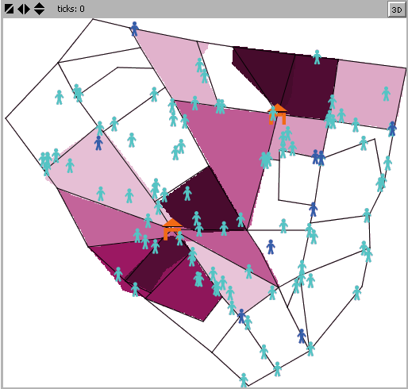
B. Analyse de l’existant

1) Le réseau
Les individus se déplacent exclusivement sur ce réseau jusqu’à ce qu’ils trouvent un service, ou que leur durée de parcours soit écoulée.
Les services peuvent être déposés sur les nœuds du réseau par les utilisateurs.
Ce réseau est constitué de nœuds fixes reliés par des arcs non valués. NetLogo permet l’utilisation d’agent « link » pour modéliser les liens entre plusieurs agents nœuds. La localisation et les relations entre nœuds sont chargées depuis un fichier texte.

2) Les individus

a) Apparition dans le modèle
Il existe deux types d’individus dans le modèle : suiveur et explorateur. Ils sont implémentés sous la forme d’un seul agent ayant une variable spécifiant le type d’individu.
Les individus apparaissent dans le modèle en fonction des densités de population du quartier, on utilise une méthode de criblage : un quartier ayant une forte densité de population aura plus de chance à chaque tour de faire apparaître un individu dans la simulation qu’un quartier ayant une plus faible densité de population.

b) Le cas de l’individu explorateur
L’individu explorateur se déplace de manière aléatoire sur le du réseau.
Lorsque l’individu passe sur un nœud, ce dernier est stocké dans une liste interne de l’agent individu. Lors de la rencontre d’un explorateur avec un service, un calcul de satisfaction est réalisé qui prend en compte le temps de parcours (inverse du temps mis par l’individu avant d’accéder au service) et le pourcentage d’appétit satisfait par le service. Cet indice de satisfaction est enregistré en entête de la liste de nœud ayant permis d’accéder au service. Quand l’individu explorateur rentre dans son quartier, il transmet cette liste à son quartier d’origine et disparaît. Cette liste sera ce qu’on appelle un « chemin » par la suite. Un autre individu réapparait immédiatement ailleurs dans cette simulation.
Un individu explorateur qui n’a pas trouvé de service sur son chemin ne transmet pas la liste de nœuds parcourus à son quartier.

c) Le cas de l’individu suiveur :
Lorsqu’il apparaît, cet individu lance un tirage probabiliste pour déterminer s’il va demander à trier les chemins existants en fonction de la satisfaction. Il récupère dans tous les cas le premier élément de la liste, qui n’est pas forcément le meilleur chemin, pour initialiser son futur chemin parcouru.
Si le suiveur rencontre un autre service que celui pour lequel il est destiné, il enregistre l’information de la même manière que le ferait un individu explorateur : il rentre dans le service, calcule l’indice de satisfaction et rentre chez lui. Le quartier sera mis à jour avec l’ajout de ce nouveau chemin. Il n’y a aucun test dans ce modèle qui permette à l’individu de différencier un service qui a été déjà répertorié d’un autre service, ce qui engendre assez vite la création d’un certain nombre de chemins doublons dans la liste de chemins du quartier.

d) Schéma bilan de la logique individu :
Attention, les fonctions ne sont pas détaillées dans ce schéma et comportent des logiques autres que celles qui sont sous entendues dans le nom des fonctions. Il est donc impossible de comparer ce modèle avec le diagramme d’activité qui est présenté pour la nouvelle architecture de l’agent individu.

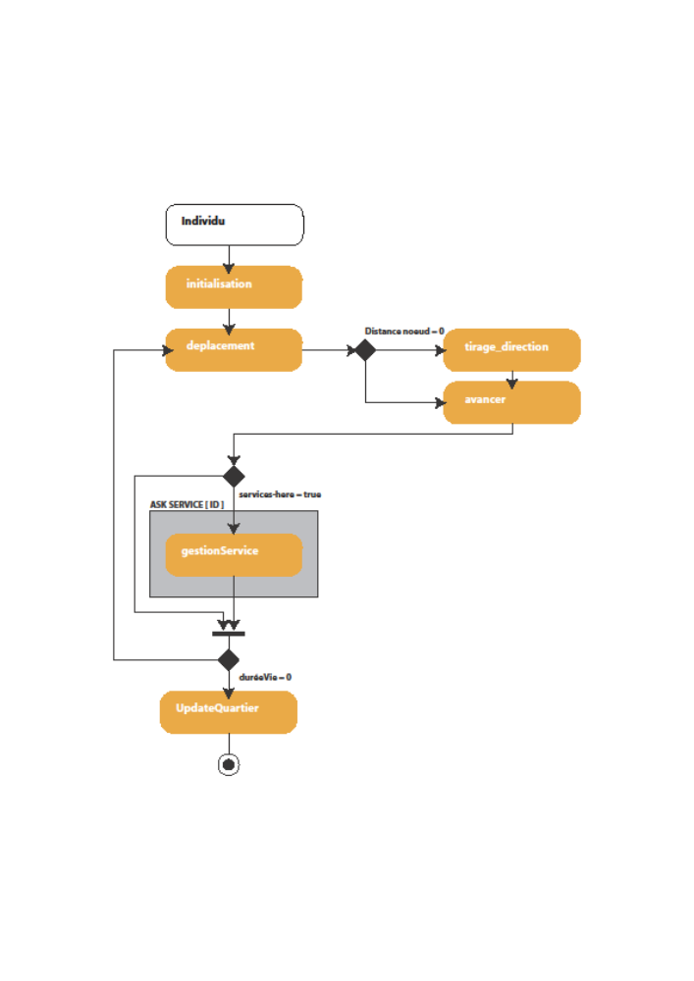

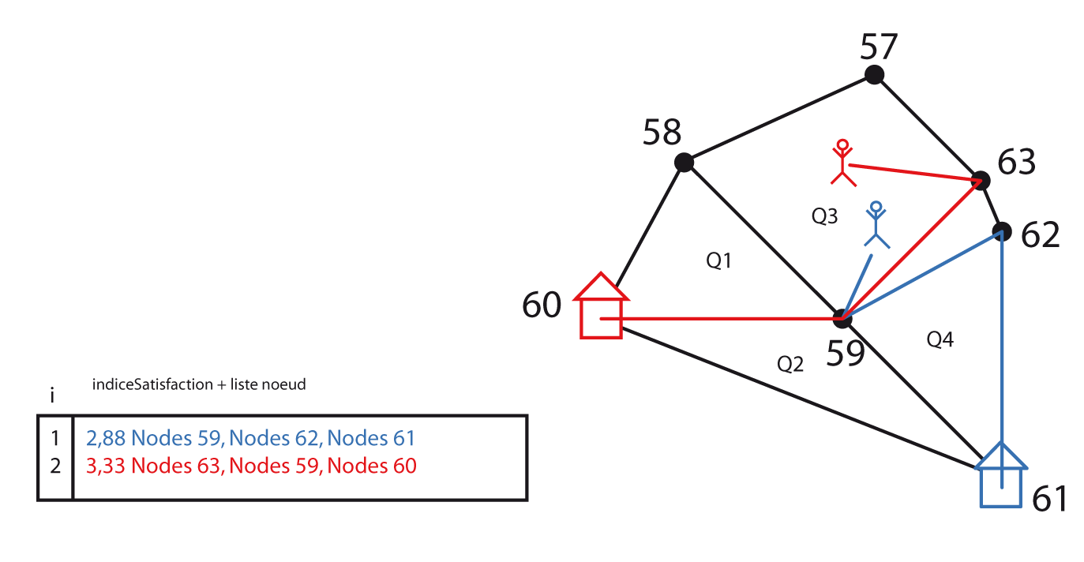
L’indice de satisfaction des individus est calculé en divisant le besoin par la part délivrée par le service. On multiplie ensuite le résultat de ce calcul par l’inverse de la distance parcourue.
Par exemple, si le besoin de l’individu est de trois unités et que le service n’a plus que deux unités, alors le taux de satisfaction sera de deux tiers multiplié par l’inverse de la distance. Dans ce cas là l’individu rentrera chez lui pas totalement satisfait.
Dans le cas où le service n’a plus de stock et ne peut rien lui délivrer alors il rentrera chez lui insatisfait.
Dans l’évolution du modèle nous verrons comment l’individu sera autorisé à chercher un autre service lorsqu’il est insatisfait.
Le retour de chaque individu se fait en fonction d’une horloge interne (fixée de manière exogène par une variable sur le tableau de bord de la simulation) qui indique à partir de quel moment celui ci retourne à son domicile, qu’il ait trouvé un service ou non.

3) Agent Quartier

a) Apparition dans le modèle
Chaque quartier est un agent, incapable de bouger comme les individus, invisible aux yeux de l’utilisateur. C’est pourtant lui qui est le cœur du modèle. Effectivement ils sont chargés de calculer le taux de « bonheur » des quartiers à partir des connaissances rapportées par les individus. C’est cette information que l’on affiche ensuite aux décideurs chargés d’implémenter les futurs services. On utilise un camaïeu de rose pour représenter ce taux de « bonheur ».

b) Enregistrement des connaissances
Inspiré de l’architecture informatique nommé « blackboard » (tableau noir) chaque individu qui a rencontré un service ajoute son information à un tableau noir géré par le quartier (implémenté par une liste).
Dans notre modèle la problématique sous jacente au tableau noir quartier est de trouver le chemin vers un service qui a le plus grand taux de satisfaction possible. Les individus, lorsqu’ils rencontrent un nouveau service, apportent une réponse partielle à cette problématique. Dès lors, passé un certain nombre d’itération, ce tableau noir va converger vers une solution qui présentera effectivement le « meilleur chemin ».
A chaque départ d’un individu suiveur le tableau noir est trié et l’individu prend le chemin ayant le meilleur indice de satisfaction.
Nous verrons dans la suite du rapport comment étendre ce modèle pour gérer à la fois des cas plus complexes d’enregistrement de chemin et la possibilité pour les individus de choisir le chemin autrement qu’en prenant le meilleur en satisfaction.

c). Affichage du taux de bonheur
Cet indice bonheur est calculé en réalisant une moyenne évolutive des taux de satisfaction ramenés par les individus. On décide dans cette moyenne de donner un poids plus important au passé récent, le poids des taux de satisfaction des individus récemment arrivés étant plus élevé que les poids des taux de satisfaction passés. C’est une manière de rendre l’évolution du taux de bonheur plus dynamique.

4) Les agents services

a) Emplacement des services dans le modèle
Chaque service est un agent posé sur un nœud du réseau.
En réalité le code implémenté dans le programme qui gère l’accroche des services au réseau permet de le poser n’importe où. Les individus repérant les services avec un radius de vision, il est possible d’étendre facilement le modèle pour gérer des cas plus complexes. On touche toutefois à la limite de l’architecture existante car il faut gérer l’enregistrement de la localisation des services afin que les autres individus puissent ensuite y accéder, ce qui n’était pas fait dans le modèle présenté durant la fête de la science. Nous verrons les solutions qui ont été apportées pour résoudre ce problème dans la suite du rapport.

b). Gestion des stocks
Chaque service possède un stock dans une quantité fixée de manière exogène par l’utilisateur. Le modélisateur peut également décidé de la part de stock délivré à un individu lorsqu’il accède au service, générant par ce fait des insatisfaits. Si aucun individu ne vient réclamer des unités durant un laps de temps, défini de manière exogène, alors le service ferme.
Une fonction de recalcul des stocks est implémentée dans le modèle existant, elle est lancée tous les « n » pas de temps (« n » étant fixé par les modélisateurs). Celle-ci tient compte des dernières ventes effectuées et du temps d’ouverture du service pour recalculer un nouveau stock.

B. Cahier des charges et planning prévisionnel

1) Objectifs du stage
Il s’agit durant ce stage de reprendre et faire évoluer le projet ACCESSIM afin de le préparer à une future utilisation dans un projet de recherche.
Pour cela je dois faire appel à mes compétences informatiques afin de proposer une nouvelle architecture logicielle capable de supporter les fonctionnalités existantes, celles ajoutés durant mon stage, mais également les fonctionnalités futures.
Voici le planning fixé en début de stage :
Semaine 1 : Prise en main et écriture de la documentation
Semaine 2 : Fin de la documentation et proposition d’optimisation des procédures
Gestion de la mémoire des tracés
Positionnement des boulangeries
Semaine 3 et 4 : Développement de la congestion sur le réseau, valuation des arcs
Semaine 5 et 6 : Développements associés à la gestion des services
Gestion des stocks
Gestion des files d’attentes
Semaine 7 : Finalisation et préparation soutenance

Compte tenu des évolutions que le cahier des charges et le planning ont subi tout au long du projet, je vous propose de formuler un nouveau cahier des charges qui prend en compte à la fois les attentes fixées en début de stage mais également les ajouts formulés par le tuteur au long du stage.

2) Nouveau cahier des charges fonctionnel

a) Le modèle en général
- Amélioration de la structure générale du programme pour prendre en charge les fonctionnalités décrites ci-dessous ainsi que les fonctionnalités futures
- Documenter le code et réaliser des schémas logiques de fonctionnement du modèle
- Implémenter une architecture logicielle qui respecte les hypothèses spatiales définies avec le projet initial présenté à la fête de la science.
- Localiser et améliorer les procédures qui ralentissent la simulation : limiter les boucles de traitements, utilisation des primitives du langage, etc.

b) Les individus

I – De nouvelles interactions avec les services
- Proposer des solutions pour que les individus puissent être insatisfaits d’un ou plusieurs services.
- Etre capable de percevoir et de rentrer dans un service si celui-ci n’est pas sur un nœud mais sur un arc quelconque du réseau,

II – Une mobilité repensée
- Les individus ne rentrent plus à leur domicile après avoir rencontré un service, ils continuent de marcher sur le réseau s’ils sont insatisfaits
- Faire en sorte que les individus voient leur vitesse de déplacement modifiée en fonction de la valuation des arcs sur lesquels ils circulent
- Faire en sorte que les individus se raccrochent sur le premier nœud du chemin lorsqu’ils sont suiveurs, ou en se projetant de manière orthogonale au réseau s’ils sont explorateurs.

II – un nouveau stockage des événements sur le réseau
- Mise en place d’un historique des services rencontrés permettant de retracer le vécu d’un individu
- La capacité de l’individu à pouvoir mémoriser des arcs et non plus des nœuds

c) Les quartiers

I - L’enregistrement des connaissances
- Création d’un nouvel agent « chemin » pour gérer la connaissance dans le modèle
- Améliorer la structure dite de « tableau noir » pour gérer une « base de connaissance/données » faites d’agents chemin : interrogation des chemins, ajout de chemins à la base de connaissance du quartier, etc.
- Faire en sorte que les quartiers puissent « oublier » les chemins qui ne sont plus empruntés

II – l’initialisation des individus
- Implémenter une fonction de sélection de chemins à base probabiliste qui prend en compte à la fois les chemins les plus fréquentés et les chemins les plus courts en temps

f) Les services
- Faire en sorte que les services puissent gérer une file d’attente d’individus
- Implémenter une nouvelle gestion de stock (fonction d’optimisation de stock avec une loi normale)

g) Le réseau
- Ajouter une valuation aux arcs
- Rendre possible le dépôt des services sur les arcs du réseau en faisant une projection orthogonale

3) Planning de répartition des taches
Durant le stage tous les points abordés dans le cahier des charge ont été abordés, mais le temps de développement associé n’a pas été le même pour chaque partie. J’essaye dans le planning ci dessous de faire le point sur le temps réellement passé pour chaque grand groupe de fonctionnalités.

JANVIER
V | S | D | L | M | M | J | V | S | D | L | M | M | J | V | S | D | L | M | M | J | V | S
9 | 10 | 11 | 12 | 13 | 14 | 15 | 16 | 17 | 18 | 19 | 20 | 21 | 22 | 23 | 24 | 25 | 26 | 27 | 28 | 29 | 30 | 31
FEVRIER
D | L | M | M | J | V | S | D | L | M | M | J | V | S | D | L | M | M | J | V | S | D | L
1 | 2 | 3 | 4 | 5 | 6 | 7 | 8 | 9 | 10 | 11 | 12 | 13 | 14 | 15 | 16 | 17 | 18 | 19 | 20 | 21 | 22 | 23
 | X | X | X | X
FEVRIER
M | M | J | V | S
24 | 25 | 26 | 27 | 28

 | Prise en main du code
 | Travail sur les individus
 | Travail sur les quartiers
 | Travail sur le réseau
 | Travail sur les services
 | Conception
 | Ecriture du rapport
X | Arrêt maladie
 | Journées non travaillés

C. La réalisation du nouveau modèle

1) De nouvelles hypothèses pour une nouvelle architecture logicielle, quelle démarche de réflexion adoptée ?

a) Un cycle de vie logiciel alternant phase de réalisation et phase de conception.
Pendant toute la durée de stage des phases de conceptions ont alterné avec des phases de réalisations. Comment expliquer cette alternance, et pourquoi ne pas avoir modélisé le projet dans son ensemble avant d’esquisser tout développement ?
Plusieurs raisons à cela, la première s’explique par mon inexpérience dans le langage NetLogo. Celui-ci étant un langage à la syntaxe un peu « exotique », certaines fonctionnalités avancées ne me sont apparues qu’en cours de projet, ce qui a pu parfois déboucher sur des réécritures du code, ou une nouvelle réflexion sur la manière d’enchainer mes fonctions.
Malgré la présence d’un cahier des charges fonctionnel hebdomadaire assez précis, ma connaissance du langage et du modèle existant n’était pas assez mature pour imaginer une architecture logicielle en une itération. Les délais de développement étant relativement courts, j’ai finalement opté pour un cycle de vie logiciel en prototypage rapide : chaque nouveau prototype intègre peu à peu les nouvelles fonctionnalités et une nouvelle architecture logicielle issue des dernières réflexions autour du modèle.
L’avantage d’un tel processus de développement se trouve dans la rétroaction rapide (ou « feedback ») que l’on a sur le prototype à chaque itération. Les remarques et volontés du tuteur à un instant « t » peuvent être intégrées dès l’itération suivante.
L’inconvénient majeur de cette méthode est le temps de redéveloppement important qu’elle engendre lorsque l’architecture logicielle mise en place ne convient plus. Il faut donc re-conceptualiser l’architecture et réécrire toute une partie du code source, ce qui retarde l’ajout des nouvelles fonctionnalités. L’écriture d’une documentation technique qui suit le développement est rendu très difficile du fait des changements importants et très réguliers dans le code source.
Il s’agit donc d’un travail d’équilibriste où pour éviter de perdre trop de temps dans le redéveloppement du programme, il convient d’anticiper les futures fonctionnalités et l’impact que peut avoir leur ajout dans l’architecture existante.
L’ajout de fonctionnalité se faisant de manière séquentielle dans le projet, on peut observer durant mes deux mois de stage un certain nombre de cycle de construction / déconstruction de briques de fonctionnalités, chaque nouvel ajout de fonction venant perturber le système mis en place en augmentant la complexité du modèle.
Un paramètre observable qui peut avertir le développeur d’un changement d’architecture imminent est l’ajout de « rustines » de plus en plus fréquentes et conséquentes pour gérer un nombre de plus en plus croissant de cas particuliers qui dépassent l’architecture logicielle en place.

b) Une architecture logicielle à base de compromis
Le modèle le plus juste informatiquement parlant n’est pas forcément le modèle le plus réaliste face aux hypothèses fixées. Il faut comprendre par cette phrase qu’une architecture qui semble être la plus simple à implémenter et la plus efficace d’un point de vue informatique n’est pas forcément une architecture adaptée aux hypothèses du modèle.
Pendant le développement de l’interaction entre individus et quartiers un problème de ce type s’est manifesté, ce qui a perturbé le cycle initial de développement et a entrainé de longs et couteux remaniements du code. Le processus de réflexion engagé et les différentes solutions apportées sont détaillés dans le chapitre sur les agents quartiers qui traite des interactions entre individu et quartier pour la gestion de la connaissance dans le modèle.

c) Le risque d’une implémentation introduisant du déterminisme
Lors des premières phases de conception d’une modélisation on exclut par définition tous les aspects techniques pour se concentrer sur la réalisation d’un modèle qui correspond aux hypothèses avancées. Lors de l’implémentation le développeur se retrouve devant un certain nombre de choix à faire, qui n’ont pas forcément été prévus dans la modélisation initiale : ordonnancement des agents, logique d’enchainement des comportements, etc. Autant de choix qui peuvent donc introduire un biais important dans les résultats du modèle.

I. Déterminisme lié à l’enchainement des actions
L’individu lorsqu’il se déplace va tester à chaque pas de temps la présence d’un service sur son chemin. Dans le cas où il en trouve un, il passe de l’état « marche » à l’état « entrer dans le service ». On peut très bien imaginer que l’individu fasse les choses dans l’ordre inverse en testant d’abord la présence d’un service sur sa route et en cas de résultat négatif, avance d’un pas supplémentaire.
Dès lors comment mesurer l’impact d’un changement d’ordre dans les comportements de déplacements ? NetLogo fournit un outil « behaviour space » permettant de lancer plusieurs simulations de suite afin de réaliser des comparaisons entre modèles.
N’ayant pas vraiment le temps pour réaliser ces tests, le choix s’est fait ici en fonction d’une « réalité » parmi d’autres, critiquable, qui pose l’hypothèse qu’un individu va naturellement avancer, puis, évaluer la présence d’un service plutôt que la démarche inverse.

II. Déterminisme lié à l’ordonnancement des agents
Du fait que le langage NetLogo ne puisse pas générer des « processus» autonomes (comme par exemple en Java), la séquence d’appel des agents doit être surveillée afin d’éviter l’apparition de biais déterministes. Effectivement l’appel régulier des agents dans le même ordre est non seulement peu « réaliste » dans le modèle que l’on veut réaliser, mais peut fausser totalement le résultat en générant des sorties de résultats très proches à paramètre égal.
Dans les faits, le langage NetLogo a prévu cette situation et possède plusieurs manières d’interroger les agents, soit dans un mode séquentiel, soit dans un mode « pseudo » concurrent. Il est difficile pour nous de savoir ce qui se passe lorsqu’on fait appel à ce mode d’appel aléatoire des agents : l’auteur nous indique dans l’aide de son langage qu’à même variable et même emplacement d’individu il y a une exécution déterministe du modèle.
Le fait que les individus dans notre modèle apparaissent de manière aléatoire nous protège un peu de ce déterminisme d’ordonnancement, mais les sorties fournies par le modèle seront quand même à analyser avec une extrême vigilance.
De cette partie qui présente seulement quelques problèmes parmi d’autres on retiendra surtout que le passage du modèle conceptuel au modèle opérationnel est loin d’être automatique et nécessite une vision beaucoup plus informatique que géographique pour être analysée.

2) Des agents intégrant un contrôle et des comportements

a) Définition
La réorganisation du code des agents présents dans le modèle précédent s’est fait en respectant tant que possible deux logiques : une logique de comportement, et une logique de contrôle.
Un comportement représente un ensemble d’action, d’interaction, qui peut être simple ou complexe. Par comportement complexe on comprend un enchainement de comportements plus simples imbriqués dans un seul comportement.
Un contrôle est une partie de l’agent qui dirige et ordonne les comportements en fonction des retours de ces mêmes comportements ou bien des valeurs des attributs de l’agent.

b) Les avantages d’un tel découpage

I. D’un point de vue conceptuel
Ce découpage permet de séparer les mécanismes de décision des mécanismes de comportement.
L’imbrication des comportements devient alors beaucoup plus facile à concevoir : on factorise au maximum les comportements en regroupant les enchainements de comportements simples dans des comportements plus complexes.
On peut également concevoir des comportements ou des contrôles qui peuvent être partagés par plusieurs agents.

II D’un point de vue implémentation
La séparation entre fonction comportementale et fonction de décision permet de regrouper en un seul endroit la logique de décision et évite sa dilution dans de multiples fonctions du programme.
Le développeur qui reprend le modèle peut se concentrer sur les nouveaux modules à ajouter et n’a plus à se soucier des comportements de base déjà implémentés. Mieux, il peut les dupliquer, les modifier tout en conservant le comportement ou le contrôle de base.
Par exemple, le contrôle de nos agents individus est chargé de récupérer les informations de perception, de gérer les différents états de l’agent et d’ordonnancer les comportements en conséquence de ces informations.

3) La modification des agents individus

a) Un mécanisme de contrôle découpé en différents états

I. Définition
Un « état » est une étape unique dans la « vie » de l’agent individu. Géré de façon implicite dans le modèle précédent, un travail d’extraction important a été réalisé afin d’isoler, d’implémenter et d’imaginer les futur états.
Les différents états d’un agent individu sont définis dans une fonction de contrôle. C’est dans cette fonction que l’on va décider, selon l’état de l’individu, des comportements à exécuter.
Pour illustrer notre propos, on peut imaginer le cas d’un individu qui suit un chemin prédéfini à son initialisation. Dans le modèle initial, si au bout de sa durée d’existence dans le modèle celui-ci n’avait pas trouvé le service indiqué, alors le passage d’un état « marche » à un état « retour au domicile » se faisait de manière implicite sur un test de tableau de déplacement.
Dans les dernières implémentations du modèle, avant de disparaître de la simulation, l’individu passe cette fois ci par un état beaucoup plus explicite de « retour au domicile »

II. les avantage d’une telle logique

1. Intégrité dans l’enchainement des comportements
L’individu ne peut être que dans un état à la fois, ce qui ajoute une contrainte d’intégrité supplémentaire au programme en évitant notamment le mélange accidentel des différentes logiques ou comportements spécifiques à chaque étape. Dans la version actuelle du modèle, on a pu isoler pour l’agent individu les états suivants : « marche », « entre dans un service », « attente », « retour chez lui »

2. Ajout de nouveaux états facilité
Même si l’ajout d’états aux individus n’ajoute aucune fonctionnalité au modèle, il est dorénavant beaucoup plus aisé en parcourant le code source de saisir la logique de déplacement des individus. Ce qui facilite entre autre la maintenance du code et l’implémentation de nouveaux états dans le cas d’une extension du modèle.

3. Découpage logique de la séquence d’exécution de l’agent
Un autre avantage dans cette implémentation réside dans le contrôle que l’on peut faire des entrées sorties inter-états. Effectivement, la ou les zones de transition entre états sont explicitement décrites par une variable qui résume, à tout moment de l’exécution du programme, l’état actuel de l’individu.

b) La gestion de l’expérience individu, création d’une « connaissance »

I. La notion de connaissance dans le modèle
Ce qu’on appelle une connaissance dans le modèle est un container générique enrobant des informations issues d’événements vécus par l’individu durant la simulation.
Par événements, il faut comprendre que l’agent, par le biais de ces fonctions de perceptions, a découvert une information qu’il juge utile (Cette utilité est définie de manière extérieure par les modélisateurs, ici l’agent n’est pas intelligent et reste un simple « butineur » d’information).
Dans le cadre de notre modèle, une information dite « utile » peut être la présence d’un service dans le champ de vision de notre agent ou la présence d’un nœud sur le réseau.
Par le terme générique, il faut imaginer qu’un autre développeur peut facilement étendre cette notion de connaissance pour créer un autre type de connaissance qui n’est pas une connaissance liée à la perception d’un service.
Dans un futur modèle, les modélisateurs pourraient juger intéressant de noter dans une « connaissance individu » les rencontres que l’agent individu a fait avec les autres habitants du quartier.

II. La phase de création d’une « connaissance service »
La « connaissance service », pour être utile à un futur individu, doit contenir au minimum le numéro du service rencontré et la liste des nœuds du chemin parcouru par le découvreur. D’autres informations utiles comme la satisfaction de l’individu vis-à-vis du service, le temps de parcours pour accéder au service peuvent être stockés dans ce container « connaissance ».
Comment est implémentée cette connaissance ?
Comme NetLogo ne dispose pas de toutes les possibilités d’un langage objet, il n’est pas aisé de faire une classe générique de type connaissance pour ensuite la dérivée en sous type de connaissance.
Une solution intermédiaire se trouve dans la création de messages ayant en entête deux identifiants texte qui spécifie le type de connaissances que comporte le message. Ces messages sont des listes comportant les informations que l’on veut stocker sous ce type de connaissances.
La construction d’un message connaissance pouvant être nécessaire dans n’importe lequel des comportements d’un agent individu, j’ai choisi de créer une seule fonction de création de message par type de connaissance.
to-report CptIndividu_newMsgKnownConnaissance [pcmd pidChemin pchemin pservice] report (list "evtKnow" pcmd type_individual pidChemin pchemin pservice)
end
Il s’agit ici de créer une connaissance issue d’une interrogation interne à l’agent : celui-ci aura au préalable interrogé sa mémoire pour récupérer une information.
Cette information est dans un premier temps confrontée à une autre information issue de la perception de l’individu, ce qui nous donne une troisième information qui cette fois ci est passée en paramètre de la fonction.
Lorsque vous croisez quelqu’un dans la rue qui vous rappelle une personne que vous avez connue, vous interrogez alors votre mémoire avant d’en déduire une troisième information qui vous dit que « oui, c’est bien votre collègue de classe de troisième » que vous venez de voir à l’instant.
Le premier identifiant texte «evtKnow» spécifie qu’il s’agit d’une connaissance calculée à partir des éléments en mémoire. Dans le cas d’un événement perception on utilise l’identifiant « evtShow »
Le deuxième identifiant texte que l’on récupère en paramètre permet de préciser la nature de l’événement ou de la connaissance. Dans le cas d’un « evtKnow » il sera par exemple précisé qu’il s’agit d’une connaissance « nobodyTargetService ». Le quartier lorsqu’il triera les connaissances individu comprendra que le service indiqué par le chemin qu’a pris initialement cet individu n’a pas été rencontré pendant son trajet et prendra les mesures nécessaires.

III. La phase de stockage d’une « connaissance service »
Ces connaissances sont empilées de la plus récente à la plus vieille dans la mémoire de l’individu (en réalité la mémoire est une simple pile « First In First Out » qui accepte n’importe quel type de données, la connaissance est une liste)

IV. L’exploitation de cette mémoire par l’individu »
L’individu possède un comportement « askMemories » prenant en paramètre : le type de connaissance que l’on cherche en mémoire, et une commande détaillant l’information que l’on veut récupérer dans la ou les briques connaissances.
Il peut être utile dans les futures modélisations de pouvoir questionner le parcours de l’individu de façon dynamique, avant même que celui-ci ne rentre à son domicile.
Pour illustrer cette fonctionnalité, il faut savoir que dans les dernières implémentations du modèle, un individu suiveur peut savoir via le comportement « askMemories » si le service pour lequel il était destiné a bien été trouvé.
Le système dans sa dernière version ne permet pas de faire des requêtes très complexes, mais on peut imaginer que dans les versions suivantes de l’algorithme la ligne de commande soit porteuse de beaucoup plus d’informations interprétables par la mémoire.
Dans l’état actuel, si l’utilisateur a besoin de rajouter une commande qui renvoie un élément particulier stocké en mémoire, c’est dans cette fonction que doit être rajouté le bloc de code.
Lors du transfert des « connaissances services » à un des agents quartier, celui-ci récupère la mémoire de l’individu et effectue ses propres traitements sur celle-ci.

c) Description rapide des autres comportements individus
Voici un portrait rapide des principaux comportements qui durant tout le long du projet n’ont eu de cesse d’être retravaillés. Ce rapport étant également un manuel d’utilisateur destiné aux futurs repreneurs du projet, certaine parties sont volontairement plus techniques. Le lecteur novice pourra se reporter aux chapitres suivants, moins techniques, pour comprendre, par exemple, la logique globale du modèle.

I. Initialisation de l’individu :
Ce comportement est le premier à s’exécuter après l’instanciation d’un agent individu. Selon son type, suiveur ou explorateur, l’individu se verra attribuer dans le premier cas une connaissance chemin (liste de nœud + service) et dans le deuxième cas le nœud le plus proche.
L’attribution d’une connaissance chemin à un individu suiveur se fait après le choix, soit du meilleur chemin en temps, soit du meilleur chemin en fréquence. Nous détaillerons cette fonction de sélection plus en détail dans le chapitre sur la connaissance et l’agent quartier.
C’est également dans ce comportement que l’on récupère la valuation de l’arc où l’individu accède au réseau. Cette valeur déterminera la vitesse de déplacement initiale sur le lien.

II. Orientation dans le modèle :
Le comportement orientation n’est effectué que lorsque l’individu est sur un nœud, afin de déterminer la destination future de l’agent individu.
Selon que l’individu est un suiveur ou un explorateur, l’orientation ne sera pas exactement la même. L’orientation du suiveur est régie par la connaissance du chemin qu’il a mémorisé lors de son initialisation, celle de l’explorateur est aléatoire et interdit seulement le retour de l’individu sur le nœud précédemment parcouru.
On récupère également dans ce comportement la valuation de l’arc que l’on va parcourir, celle-ci servira à déterminer la vitesse de déplacement dans le comportement déplacement.

III. Avancer dans le modèle :
L’individu» se déplace à chaque pas de temps lorsqu’il est dans un état « marche.
La vitesse initiale est fixée de manière exogène depuis le tableau de bord de NetLogo. Elle est recalculée à chaque pas de temps, en fonction de la valeur de l’arc sur lequel l’individu se déplace : la vitesse est divisée par la valeur attribuée à l’arc

IV. Perception de l’environnement :
Après chaque déplacement de l’individu sont exécutés des comportements de perceptions.
Le premier comportement est chargé d’analyser l’environnement immédiat à la recherche de service. Cette recherche s’effectue avec l’utilisation d’un radius vision dont la taille est fixée de manière exogène. La présence d’un service dans cette zone de perception déclenche le passage dans un autre état « entre dans le service »
Le deuxième comportement de perception recherche la présence d’un nœud sur le chemin, et lorsque le cas se présente indique avec un booléen qu’il faudra lancer le comportement d’orientation au pas de temps suivant.

V. Sauvegarde de l’avancée actuelle :
Un comportement assez complexe au vu des nombreux cas particuliers qui peuvent arriver lorsque l’individu se déplace dans la simulation.
Le cahier des charges spécifie que l’individu doit être capable de prévoir et de sauvegarder un arc composé de deux nœuds. Il faut donc un moyen de sauvegarder les nœuds d’arrivée et de départ alors que le modèle de départ ne gère que les nœuds sur lesquels on est passé. Dans ce type de cas, il faut également éviter les répétitions de nœuds dans la liste de sauvegarde du cheminement individu.
Plus complexe encore, un service peut être perçu par l’individu alors même que celui-ci n’est pas sur un nœud. Il faut donc stocker les nœuds de l’arc sur lequel se trouve le service, sans toutefois répéter deux fois le même nœud dans la sauvegarde mémoire, au risque de créer des incohérences dans les déplacements des individus.
Enfin un dernier exemple de cas qui se produit rarement, mais qu’il faut être capable de gérer : lorsque un individu perçoit un service sur un autre arc que celui sur lequel il se déplace, il faut non seulement récupérer la fin de l’arc mais aussi les nœuds de l’arc suivant.
Dans la première partie de mon stage, j’ai réalisé un modèle simple qui gérait correctement la sauvegarde des chemins et des services seulement présents sur des nœuds.
En autorisant la présence de service ailleurs que sur des nœuds, couplés à la possibilité pour un individu d’être insatisfait et de continuer sa route après avoir rencontré un service, à démultiplier le nombre de possibilité qu’il était possible de rencontrer dans la sauvegarde d’un chemin.
Cela dit, il ne faut pas chercher, lors du développement, à gérer d’emblée l’ensemble des cas particuliers car peu importe ce que stocke l’individu qui trouve le service, du moment que le prochain suiveur qui empruntera ce chemin tombera de la même manière sur le même service…
J’ai fait l’erreur dans le stage, de passer beaucoup de temps à gérer certain cas particuliers qui, au final, lors d’un changement d’architecture, ont disparu d’eux même.
On retiendra que la refonte du système de déplacements est la partie qui en terme de temps de développement a été la plus coûteuse. D’apparence simple au premier abord, la gestion de la mobilité dans le modèle est en réalité assez complexe.

VI. Le stockage de l’information
Les individus sont capables de stocker une partie de leur expérience dans ce que l’on appellera dorénavant une « connaissance». La rencontre d’un service est une des sortes de connaissance que l’individu peut rencontrer : on parlera dans ce cas là de « connaissance chemin »
Ce comportement de stockage est chargé de mémoriser chaque connaissance liée au service que rencontre l’individu dans une mémoire implémentée sous forme de liste. C’est une forme d’historique qui permet ensuite au quartier, lorsqu’il le récupère, de retracer la vie de l’individu et de modifier sa base de connaissance chemin en conséquence.
La gestion de cette connaissance est plus détaillée dans le prochain chapitre qui parle des quartiers et des interactions possibles entre individus et quartiers.

d) Schéma bilan de l’enchainement des comportements individu
Pour visualiser le schéma ci-dessous en pleine page, double - cliquez sur l’image.
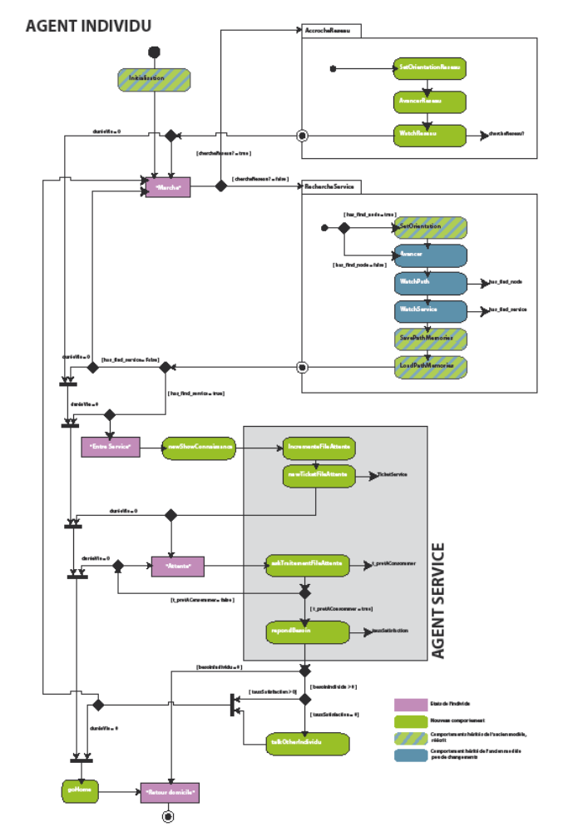

4) La modification des agents quartiers

a) La gestion de la connaissance chemin

I. Agrégation de la connaissance, par qui ? dans quel but ?
Dans le modèle Accessim, les individus pris seuls n’ont pas d’autre intérêt que de récolter une information « brute » issue de leur expérience dans la simulation. Un autre agent, censé représenter la mémoire collective du quartier, est chargé d’affiner l’information en agrégeant, triant, recoupant les données pour les rendre utiles à un potentiel décideur. Cet agent quartier embarque dans ces comportements une des implémentations possible de la logique de « tableau noir » explicité dans l’introduction. Durant ce processus il n’y a eu une interaction entre quartier et individu qu’au moment où l’individu part de son domicile et au moment où l’individu dépose sa mémoire au quartier.
Ce processus décrit ci-dessus est le résultat d’une réflexion à plusieurs sur le modèle, celle-ci s’est étalée sur toute la durée du stage.
J’ai fait un certain nombre d’erreurs dues au manque de recul que j’avais vis-à-vis du code source, mais après une phase de reconception, et avec l’aide et les conseils des tuteurs de stage, j’ai finalement trouvé une solution d’architecture logicielle à la fois robuste et respectueuse des hypothèses spatiales : les interactions entre individu et quartier doivent être minimales, l’individu est seulement un rapporteur d’information pas un analyseur.
Pour vous montrer la difficulté à trouver une architecture logicielle adéquate, je vais détailler ci-dessous deux implémentations possibles des interactions entre les individus et les quartiers.

II. Plusieurs manières d’imaginer les interactions individus et quartiers

Modèle inspiré d’une implémentation Client – Serveur entre individu et quartier
Inspiré du modèle existant, cette version considère des individus qui sont en permanence reliés à la base de connaissance chemin que possède le quartier. Cette interaction entre individu et quartier n’est activée que dans le cas d’une interrogation ; la création de connaissance ne se réalisant qu’au retour de l’individu au domicile. La solution informatique la plus simple aurait été ici de créer la connaissance dès la rencontre du service et de la rattaché directement au quartier sans attendre la phase de retour de l’individu. Seulement cette solution, si on l’avait implémenté, aurait été totalement fausse pour représenter les hypothèses fixées au départ.
Lors de son exploration, l’agent individu, non content de se procurer l’information « brute » sur la présence ou l’absence d’un service, va établir une classification de cette information sur la base des informations récoltées après interrogation du quartier. La connaissance est classifiée et stockée dans une mémoire propre à l’individu. A son retour au domicile cette mémoire est transmise au quartier. Sachant que la ressource quartier est une ressource partagée dans un système « pseudo » concurrent, il nous faut tester l’intégrité des informations stockées dans cette mémoire déposé par les individus car la base de connaissance du quartier aura pu changer entre l’appel initial et le retour au domicile de l’individu.
Cette notion de ressource partagée n’étant pas évidente à comprendre, voici donc un exemple de cas qui peut se réaliser dans le modèle : Un individu A rencontre un service 1, questionne le quartier qui lui répond « je ne connais pas ce service 1 », il stocke la connaissance comme étant un chemin nouveau, puis continue sa route. Quelques secondes plus tard, un individu B rencontre le même service 1, questionne le quartier qui lui répond « je ne connais pas ce service 1», stocke lui aussi cette connaissance comme étant un chemin nouveau, et continue sa route. Lorsque le premier individu A rentre à son domicile, l’information récolté par l’individu n’existe effectivement pas dans la base de connaissance du quartier, on peut donc créer un nouveau chemin. Quand l’individu B rentre à son tour, il indique que le service est nouveau, or le quartier lui dit l’inverse puisqu’il existe dans sa base de connaissance. L’information rapportée par le deuxième individu est périmé alors même que le quartier lui aura dit l’inverse à l’instant d’avant. Il nous faut intégrer de nouveau test du coté de l’agent quartier pour gérer ces cas complexes qui sont loin d’être évident à découvrir lorsqu’on teste le modèle.
Cette architecture inspirée d’une base client serveur est complexe, elle a pourtant été utilisée jusqu’à l’avant dernière semaine de développement. Il a fallut de nombreuses heures de développement pour réaliser cette architecture avant de nous apercevoir que cette architecture n’est ni la plus adapté, ni la plus maintenable, ni la plus logique par rapport aux hypothèses fixées si l’on décide d’utiliser une logique de « tableau noir »
Nous avons également évoqué la possibilité d’un modèle où les individus auraient avec eux une copie de la connaissance quartier au moment où ils ont été initialisés. La logique « client-serveur » est bien rompue, mais le problème de l’accès concurrent à la ressource partagé quartier demeure. Pour éviter des tests assez lourds au niveau de l’intégrité des données au moment du tri des connaissances, il faudrait attendre le retour au domicile de chaque individu afin que la base de connaissance soit toujours à jour au moment de créer un nouvel individu.
De plus, autre élément allant à l’encontre de ces deux architectures : la « connaissance » du modèle continue a être répartie entre l’individu et le quartier, or le créateur de l’information finale, celle que l’on affiche au décideur, doit rester le quartier, et non se diluer dans les comportements des individus.

2. Le quartier, seul garant des connaissances (interaction individu-quartier très faible)
Au terme du processus de réflexion engagé avec les tuteurs pendant toute la durée du stage se dégage, dans les dernières semaines, une solution qui apparaît comme étant à la fois simple à implémenter d’un point de vue informatique, tout en restant proche des hypothèses fixées lors d’une phase de conception avec les tuteurs. Dans cette solution, les individus redeviennent des réceptacles, des vecteurs d’une information « brute » qui est déposée au quartier lorsque ceux ci retournent à leur domicile. Ce quartier devient le seul détenteur des connaissances à tout moment de la modélisation, le seul également à pouvoir agréger cette information.
Le traitement de la connaissance emmagasiné est fait de manière séquentielle, ce qui a l’avantage de supprimer les problèmes d’intégrités des informations colportées par les individus qui apparaissaient avec un accès à une ressource partagée.
Effectivement, le quartier ne peut traiter qu'une mémoire d’individu à la fois, et si un individu est en train de déposer sa mémoire pendant que quelqu’un l’interroge, NetLogo possède une instruction « without-interuption » qui permet d’empêcher toute exécution en parallèle pendant le traitement de la mémoire.
D’un point de vue plus technique, on ne sait pas réellement comment marche la gestion de la concurrence d’accès dans NetLogo. Théoriquement « la main » du programme ne va être passée à un autre individu que lorsque le traitement de la mémoire est finit, on en déduit que jamais deux individus ne peuvent interroger le quartier en même temps. Ici, l’emploi de l’argument « without-interruption » est un garde fou qui nous garantit en tous les cas que la boucle de traitements des connaissances ne sera pas interrompue.
Dans les paragraphes suivants nous allons voir en détail comment les quartiers gèrent le stockage et le tri des informations rapportées par les individus.

b) Un agent dédié au stockage de la connaissance des chemins
Dans la version initiale d’Accessim les chemins étaient stockés dans une liste simple. Celle ci était composée d’une liste de nœuds parcourus et d’un entête indiquant un indice de satisfaction (calculé en fonction de la distance parcouru).
Le fait de mélanger deux informations différentes dans une même structure n’est pas viable pour la maintenance du programme. J’ai donc proposé de passer à une logique plus orientée agent qui s’inspire de la logique orientée objet : il y’a maintenant un agent chemin qui peut être instancié à loisir, et qui comporte de nombreux attributs comme : une satisfaction, une fréquence, etc.
Comment expliquer cette évolution dans le stockage des données ? Pourquoi passer d’une liste simple à un agent chemin ?
L’évolution résulte d’un processus de réflexion où se sont confrontés deux visions du « tableau noir » :
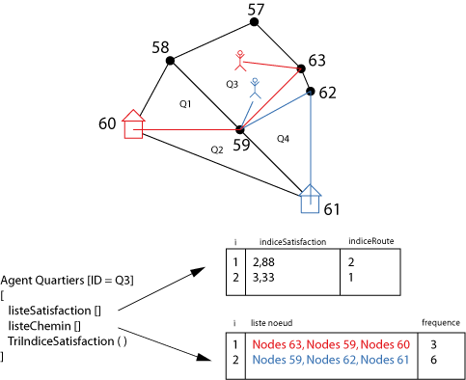
La première structure mise en place est une transposition directe du principe du tableau noir en programmation. On stocke dans un premier tableau un doublé unique composé de l’identifiant chemin et de la liste de nœuds nécessaire pour le parcourir. Le choix des chemins se faisant en fonction de l’éloignement des services, ou de la fréquentation des chemins, le tableau noir est en réalité composé de plusieurs tableaux que l’on maintient triés à chaque ajout de nouveaux chemins.

Cependant la lecture d’une telle structure (schéma ci-dessus) nécessite de nombreux parcours de liste et représente un temps de traitement non négligeable dès lors que l’on veut chercher une information. De plus l’utilisation de « pointeurs », pour faire le lien entre deux tableaux, nécessite la mise en place de routine pour contrôler l’intégrité des listes ( il faut éviter de se retrouver avec des éléments orphelins) L’ajout d’un attribut au chemin rajoute encore en complexité avec la création de nouveaux tableaux, de nouveaux contrôles, de nouveaux parcours de listes… Cette solution a été abandonnée assez rapidement après son implémentation.
Une deuxième vision du tableau noir propose de stocker uniquement des pointeurs vers des agents chemins. Beaucoup plus simple à maintenir, les attributs chemins initialement stockés par le quartier sont transférés à leur propriétaire chemin, ce qui est plus logique d’un point de vue conceptuel.
Un agent chemin est donc une entité composée de plusieurs informations tels que la fréquence d’utilisation, la distance parcouru, le temps parcouru, le service rencontré, la liste de nœuds qu’il faut suivre, etc…L’ajout de nouveaux attributs est beaucoup plus aisé avec cette structure qu’avec la structure précédente. Comme dans le cas d’une classe en programmation orientée objet, NetLogo permet d’instancier cette classe d’agent chemin et de lui attribuer ensuite un identifiant unique.
Le tri des informations est réalisé de manière dynamique, lorsqu’un individu en fait la demande : on utilise des primitives de NetLogo qui nous permettent d’interroger les agents chemin et de récupérer une liste d’agents remplissant les conditions que l’on a fixées dans la requête.

c) Implémentation de la gestion des connaissances dans le quartier
Lorsque l’individu rentre chez lui (suiveur et explorateur) il transfère d’abord sa mémoire à l’agent quartier auquel est rattaché son domicile. Le comportement « gestionChemin » du quartier va décortiquer cette mémoire en analysant les connaissances stockées une par une.
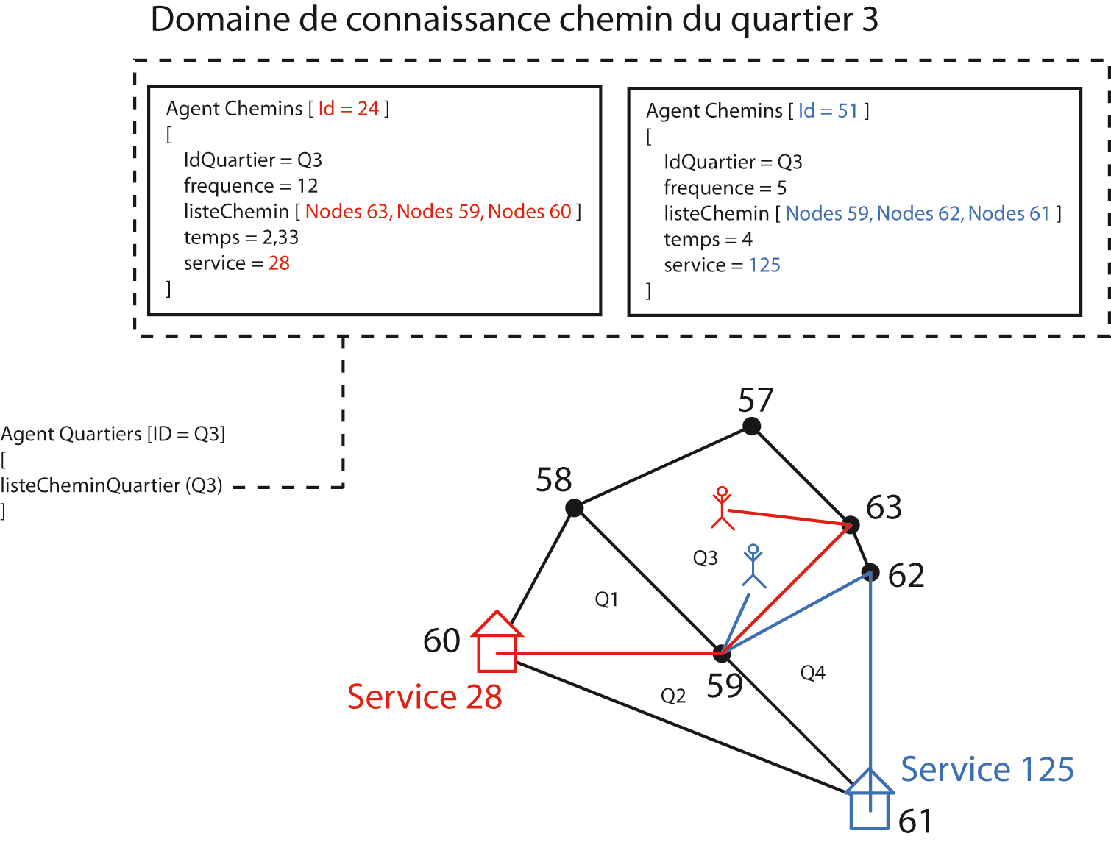
Selon le type de connaissances et le type d’individus rapporteur, le quartier effectue différents types de traitements sur la ou les bases de connaissance que gère celui ci.
Dans le cas des connaissances chemins, il faut imaginer un nuage de chemins gravitant autour d’agents quartiers, chacun d’entre eux étant relié par un identifiant à un seul quartier (schéma ci-dessus). Le tableau noir n’est pas matérialisé dans une liste ou une structure de données, il faut donc reconstituer l’information lorsqu’un traitement doit être fait sur l’ensemble des chemins.
Pour palier à ce problème, il existe un certain nombre de comportements utilitaires qui gravitent autour de la gestion de cette connaissance des chemins : recherche de chemins existants à partir de la liste de nœud et de service, création d’un agent chemin à partir d’une liste de paramètres, etc. La liste de comportements peut facilement être étendue pour gérer de nouveaux cas ou de nouveaux domaines de connaissances.
Quels sont les traitements effectués sur la base de connaissance des chemins lorsqu’une mémoire d’individu est analysée ?
Chaque connaissance est analysée de manière superficielle pour savoir de quel type était l’individu au moment de l’enregistrement du chemin. Selon si l’individu était un suiveur ou un explorateur, on applique un comportement et une logique différente à la « connaissance » rapportée.
Dans le cas d’un individu explorateur, nous savons que celui-ci ne suit pas de chemin particulier. Un des tests possibles serait de savoir si la connaissance qu’il a récoltée en rencontrant un service n’est pas déjà une connaissance existante dans le quartier.
Dans le cas d’un individu suiveur, celui-ci connaît le chemin et le service qu’il doit atteindre, mais au cours de son déplacement, il peut avoir rencontré des services autres que le sien. Ce service imprévu est peut être référencé dans la base de connaissance, auquel cas on incrémente la fréquence du nouveau chemin et on décrémente celle du chemin initial…
Ces éventualités ne sont pas les seules à être gérées par le système de tri, je vous invite à regarder le code en annexe pour en savoir plus.

d) La réutilisation des « connaissances chemin » pour l’initialisation des individus

I. Hypothèses du modèle
Dans le modèle Accessim initial, le chemin sélectionné par un individu à l’initialisation est celui qui possède le meilleur indice de satisfaction.
Cet indice est calculé en tenant compte de l’inverse de la distance au service et du pourcentage de satisfaction de l’individu.
Rapidement s’est posée la question d’un autre moyen pour gérer le choix du chemin. Nous somme parti de l’hypothèse qu’un individu ne choisi pas seulement d’accéder à un service parce qu’il est le plus prés, mais aussi parce que ce service est plus ou moins fréquenté.

I. Description de l’algorithme implémenté
Lors de l’initialisation d’un individu, le quartier demande à récupérer dans sa base de chemin connue les identifiants de deux chemins : le premier doit être celui qui possède la fréquence la plus élevée de parcours, le deuxième doit être celui qui a le temps de parcours le plus court.
L’algorithme a été proposé par un de mes tuteurs de stage, je n’ai fait que l’implémenter.

1. Initialisation des variables
On considère un chemin p qui est le plus probable, et un chemin e qui est le plus efficace.
Le chemin p est le maximum fréquence,
Le chemin e le plus efficace est celui qui possède le temps minimum de parcours,
Alpha est un paramètre exogène pour modifier le poids de la fréquence dans le calcul du rapport final

1. Calcul des rapports
Soit n le résultat du rapport entre la fréquence du chemin p et la fréquence du chemin e
Soit d le résultat du rapport entre la distance du chemin p et la distance du chemin e
Si d > alpha * n alors on prend le chemin le plus court, c'est-à-dire le chemin p
Si d < alpha * n alors on prend le chemin le plus fréquenté, c'est-à-dire le chemin e

2. Exemple concret
Le chemin n à une fréquence de 20, et un temps de parcours de 20
Le chemin p à une fréquence de 1 et un temps de parcours de 19
Si alpha vaut 1 alors n = 10 et d = 1, 05, d est donc inférieur à n, c’est le chemin le plus fréquenté qui est choisi par l’individu.
La différence de temps de parcours ne suffit pas à effacer la différence de fréquentation. Autrement dit, pour contrebalancer la différence de fréquence dans le choix du chemin, il faudrait que la différence de temps de parcours soit beaucoup plus importante.
En modifiant le paramètre alpha, le modélisateur décide de donner un poids plus ou moins important (entre 0 et 1 sur le tableau de bord) au rapport de fréquence des chemins dans le résultat final.
Cette ébauche d’algorithme de comportement est une tentative pour simuler le fait que les individus ont tendance à suivre un même chemin si celui-ci est très fréquenté, et cela même si un autre chemin, beaucoup plus court, existe.

e) Affichage des connaissances agrégés au décideur

I Affichage du meilleur temps de parcours vers un service par quartier
Il est possible pour le décideur de visualiser quel est le meilleur temps d’accès à un service par quartier. Selon un pas de rafraichissement défini sur le tableau de bord, on recherche simplement dans la base de connaissance chemin de chaque quartier, quel est le chemin ayant la fréquence minimum.

II. Affichage des fréquences d’emprunt des chemins
On récupère la fréquence de chaque chemin dans chaque quartier pour ensuite l’afficher de manière proportionnelle par rapport à la valeur de la fréquence maximum d’un chemin dans l’ensemble du modèle. Plus complexe qu’il n’y parait il faut gérer le fait que plusieurs chemins possèdent les mêmes arcs mais des fréquences différentes. La fréquence affichée n’est donc pas la fréquence maximum mais bien la fréquence cumulée.

III. Affichage du temps moyen
Facilement implémentable, le décideur pourrait également, dans une version future, observer le temps moyen que met un individu à accéder à un service par quartier.

f) Schéma bilan pour la création de connaissance
Double cliquez sur l’image qui suit pour ouvrir le pdf correspondant à l’image.
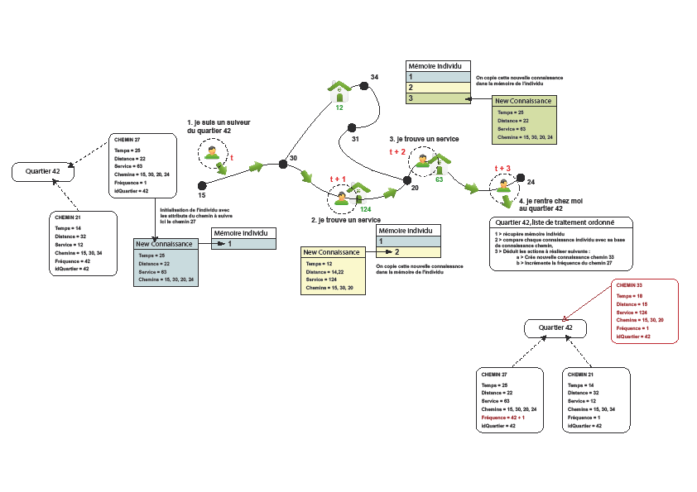

5) La modification des agents services

a) La gestion des files d’attentes dans le modèle
Lorsqu’un agent individu entre dans l’état « entre dans un service », il mémorise la connaissance du service, puis demande à celui-ci qu’on lui délivre un numéro de ticket. Il se place ensuite dans un état d’attente. Dans cet état les individus ne bougent plus et restent statiques sur le service, ce qui on le verra plus tard, sera susceptible de créer de la congestion sur le réseau.
Le numéro de ticket donné par le service correspond au nombre de personnes qui est entré plus un. Concrètement, si un individu est le sixième à entrer dans un service, alors le numéro 7 lui sera donné comme ticket.
A chaque pas de temps, si une file d’attente s’est formée dans un service (nombre d’individu supérieur ou égal à 1), alors un comportement du service va récupérer le numéro de la prochaine personne à passer. Il est possible avec les primitives de NetLogo d’interroger facilement l’ensemble des individus qui attendent sur ce service, pour connaître celui qui a le numéro le plus petit.
Pourquoi faire un test aussi complexe puisqu’il suffirait de faire un simple appel à un compteur de personnes ayant retirés un ticket pour connaître le prochain bon numéro à appeler ?
Du fait que les individus peuvent quitter la simulation à tout moment pour rentrer chez eux, il est donc également possible qu’ils sortent d’une file d’attente avant même d’être servit. Ce test du ticket minimum sur les individus présent dans la file d’attente nous évite de tomber sur un agent qui n’existe plus.
A chaque nouveau pas de temps, chaque individu qui est dans un état d’attente demande au service où il fait la queue, via un comportement, si son numéro est le bon pour pouvoir consommer. (Ce test est placé avant le test de sortie du modèle pour éviter toute incohérence.
Si c’est le cas alors il accède à un comportement du coté des agents services qui va répondre à son besoin si c’est possible. Un taux de satisfaction est calculé pour cet individu. C’est ce comportement que nous allons détailler lorsque nous allons parler de la gestion des stocks.

b) La réponse au besoin des individus
Un comportement « repondBesoin » est chargé d’interroger le besoin d’un individu et d’y répondre en fonction de la part maximum délivrable, et du stock restant dans le service. Ces paramètres sont fixés de manière exogène pour que les modélisateurs puissent les faire varier.
Le taux de satisfaction qui est retourné à l’individu est calculé en faisant le rapport entre le besoin de l’individu et la part que le service peut lui fournir. Nous sommes conscients que ce calcul pour le taux de satisfaction est un peu arbitraire. Le code source étant facilement localisable dans le comportement, un futur développeur pourra aisément le modifier si les hypothèses du modèle évoluent.

c) La gestion des stocks

I. Une nouvelle équation
Après avoir mis en place les outils et méthodes nécessaires à l’implémentation d’une nouvelle gestion des stocks, le tuteur m’a fourni une équation mathématique ainsi qu’un code source approximant les résultats d’une telle équation.
Nous parlons d’approximation ici car cette équation est décrite avec l’utilisation d’une loi normale, ou une loi poisson, calculée sur la base d’une fréquentation du service pour l’ensemble des jours précédents. Notre modèle implémente seulement une équation qui se base sur les dernières ventes.
Cette nouvelle gestion des stocks se fait sur la base de plusieurs paramètres fixés de manière exogène via le tableau de bord de la simulation :
- La période de recalcul des stocks
- Le nombre de client insatisfait
- Le nombre de client satisfait
- Le prix d’achat d’une unité de stock
- Le prix de vente d’une unité à un individu
- La perte du à un invendu
- La perte du à un client insatisfait
- Le loyer à payer à chaque pas de temps
Tous les paramètres n’influent pas sur le calcul du nouveau stock, seul le nombre de clients satisfaits, la perte due à un invendu, la perte due à un client insatisfait rentre en compte dans l’équation.
La fermeture du service intervient lorsque celui-ci n’a plus la capacité à acheter des stocks ou qu’il n’est plus en mesure de payer le loyer.

II. Les évolutions possibles
On peut imaginer dans le futur une implémentation d’une loi poisson ou d’une loi normale pour le calcul d’optimisation.

6) Le réseau

a) Introduction
Le réseau est la partie qui a été la moins travaillée durant le stage, notamment la notion de congestion du réseau qui n’a pas été abordée en profondeur. Cela pour plusieurs raisons dont la première est le manque de temps par rapport à la complexité de la tâche.

b) La valuation des arcs
La valuation des arcs a été réalisée d’une manière relativement simple en modifiant les fichiers texte où est décrite la topologie. Hélène Mathian ayant prévu l’éventualité d’une future implémentation de la valuation des arcs sur le réseau, je n’ai eu qu’à ajouter les informations dans les bons fichiers texte, pour ensuite les récupérer au chargement du modèle.
Dans NetLogo les arcs du réseau sont construits en reliant des agents nœuds. Ces arcs sont également des agents que l’on peut redéfinir pour leurs ajouter, par exemple, un attribut de valuation. Lorsque les individus naviguent sur le réseau ils récupèrent ces attributs qui leur servent ensuite de paramètre limitant dans le calcul de leurs vitesse de déplacement.

c) Une gestion de la congestion imparfaite
Actuellement la congestion du réseau est réalisée en utilisant principalement les primitives NetLogo permettant de réaliser un radius de perception.
On peut déterminer l’angle de vue et la tolérance d’angle que l’on veut supporter. L’angle de vue permet de rétrécir ou d’agrandir le cône de vision de l’individu ( Il faut savoir que ce cône de vision prend pour direction l’orientation de l’agent, et peut être réduit jusqu’à devenir un simple rayon directionnel)
Lorsqu’un individu en rencontre un autre sur le réseau, et que cet individu avance dans une même direction (définie par l’orientation de l’agent) qui rentre dans les limites de tolérance fixées par le modélisateur, alors sa vitesse va être réduite. On va observer la formation d’une congestion sur le réseau. On observe le même phénomène lorsque des individus font la queue dans un service, le fait qu’il déborde dans la rue crée une forme de congestion qui va ralentir les autres personnes sur le réseau.
Comme on peut le constater la gestion de la congestion réseau n’est pas implémentée par le réseau, mais seulement par les interactions entre individus, ce qui pose un certain nombre de problèmes parmi lesquels :
- Que se passe-t-il en cas de débordement d’une file d’attente sur un arc ?
- Que se passe-t-il dans le cas des carrefours ?
- Comment sont gérés les interblocages ?
- Il n’y a pas de taille limite au nombre d’individus sur un arc
- Le réseau n’a pas d’empreinte physique, ce qui rend absurde la gestion des collisions entre individus.
Toutefois cet embryon de congestion réseau reste utile pour espérer voir émerger certains phénomène dans la simulation, nous allons voir pourquoi dans le paragraphe qui suit
- Je n’ai pas eu le temps de faire les tests nécessaires, mais la congestion réseau associée à la congestion dans les services devrait nous permettre de voir apparaître des cycles dans la fréquentation des services. La surfréquentation d’un service entraine une file d’attente qui fait baisser l’intérêt des individus pour celui-ci. Les individus insatisfaits font remonter l’information au quartier. Dès lors, les individus se reportent sur un autre service, jusqu’à présent moins fréquenté, qui risque à son tour de connaître la même surfréquentation.
- La congestion sur le réseau permet de créer de l’insatisfaction chez les individus. La où, dans un modèle précédent, un individu était sur d’arriver sur le service indiqué par un chemin, il y’a maintenant le risque qu’il ne puisse arriver à temps sur celui-ci si le réseau est congestionné.

C. Difficultés rencontrées, perspectives
Le projet est passé de 27000 à 57500 caractères à la fin du stage, sans compter les espaces… Une évolution qui n’est pas forcément visible lors de l’exécution d’une simulation, mais qui se révélera importante pour qui consultera le code.
Un des principaux travaux résidait dans la reconstruction et l’amélioration de la structure du modèle. Je pense qu’aujourd’hui cet objectif est rempli. Il n’existe toutefois aucune architecture définitive, et celle-ci nécessitera encore, je pense, de nombreuses amélioration avec l’évolution du modèle.
NetLogo permettant depuis quelques temps d’importer des données aux formats shape, un futur stage pourrait être d’adapter la structure du programme afin que le chercheur utilisant le modèle accessim puisse importer les fichiers réseau et densité qu’il a réalisé dans un SIG.
J’ai cependant plusieurs regrets dans ce stage, comme celui de n’avoir pu rédiger un rapport qui comporte plus de schéma ( dont la réalisation est très coûteuse en temps) permettant de mieux comprendre la logique et la structure du programme. J’aimerai compléter, dans la mesure du possible, cette documentation technique dans les mois qui arrivent afin de laisser à mon successeur les moyens de reprendre le code source sans avoir à redévelopper les fonctions depuis zéro.
Comme le montre le planning dans la première partie du rapport, je n’ai pas eu le temps de m’attacher de la même manière à toutes les tâches qui m’étaient demandées. Je citerai notamment la congestion du réseau et la fonction d’optimisation des stocks qui demanderai un temps de développement beaucoup plus important pour être crédible dans le cadre d’un projet de recherche plus poussé sur la mobilité associées aux services.
En conclusion je peux dire aujourd’hui que la plupart des outils nécessaires à la création d’un modèle pouvant servir de base à un projet de recherche ont été implémentés. L’étape d’après serait d’effectuer des tests identiques aux tests faits sur le modèle précédent pour obtenir des résultats à analyser.

D. Remerciements
Je souhaiterai remercier vivement mon tuteur, Florent Le Néchet, qui m’a activement conseillé et aidé pendant toute la durée du stage.
Je souhaiterai également remercier Thomas Louail, Mathieu Delage et Hélène Mathian pour l’aide et les conseils qu’ils ont pu me fournir durant ce stage, notamment pendant la période de rédaction du rapport.
Je remercie également toute l’équipe du laboratoire et de l’ENSG pour l’accueil qu’ils nous ont fait pendant toute la durée du stage.

Hayes-Roth, B. A blackboard architecture for control. Artificial Intelligence, 1985, 26, 251-321.

